**LAPORAN PRAKTIKUM**

**PEMROGRAMAN BERBASIS WEB**

**MODUL 2**

**“Dasar-Dasar PHP”**

Dibimbing oleh Bapak M. Jauharul Fuady



**Oleh :**

**Evina Fuadiya Arifa**

**110533430676**

**S1 PTI E 2011**

**UNIVERSITAS NEGERI MALANG**

**FAKULTAS TEKNIK**

**JURUSAN ELEKTRONIKA**

**PRODI S1 PENDIDIKAN TEKNIK INFORMATIKA**

**Oktober 2013**

**MODUL II**

**“Dasar-Dasar PHP”**

1. **Dasar Teori**

PHP merupakan sebuah bahasa pemograman yang berjalan dalam sebuah web-server (server side). PHP diciptakan oleh programmer unix dan Perl yang bernama [**Rasmus Lerdoft**](http://agiptek.com/index.php/component/content/article/47-php/102-rasmus-lerdorf.html) pada bulan Agustus-September 1994. Pada awalnya, Rasmus mencoba menciptakan sebuah script dalam wesite pribadinya dengan tujuan untuk memonitor siapa saja yang pernah mengunjungi website-nya.

Script PHP adalah bahasa program yang berjalan pada sebuah webserver, atau sering disebut server-side. Oleh karena itu,PHP dapat melakukan apa saja yang bisa dilakukan program CGI lain, yaitu mengolah data dengan tipe apapun, menciptakan halaman web yang dinamis, serta menerima dan menciptakan cookies, dan bahkan PHP bisa melakukan lebih dari itu.

Arti script server-side adalah, agar dapat menjalankan script ini dibutuhkan tiga program utama, yaitu web-server (dapat berupa IIS dari windows atau apache), modul PHP dan juga web browser.

PHP dapat berjalan pada semua jenis system operasi, antara lain pada Linux dan varian Unix (HP-UX, Solaris dan OpenBSD), pada Ms Windows, Mac dan masih banyak lagi, selain itu PHP juga dapat berjalan pada beberapa jenis web-server antara lain Apache, Microsoft IIS, personal webserver,  Netscape dan Iplanet Server, Caudium, Xitami, Omnihttpd dan masih banyak lagi.

System kerja dari PHP diawali dengan permintaan yang beasal dari halaman website oleh browser. Berdasarkan URL atau alamat website dalam jaringan internet, browser akan menemukan sebuah alamat dari webserver, mengidentifikasi halaman yang dikehendaki, dan menyampaikan segala informasi yang dibutuhkan oleh webserver.

Selanjutnya webserver akan mencarikan berkas yang diminta dan menampilkan isinya di browser. Browser yang mendapatkan isinya segera menerjemahkan kode HTML dan menampilkannya.

1. **Konfigurasi Dasar Debian**

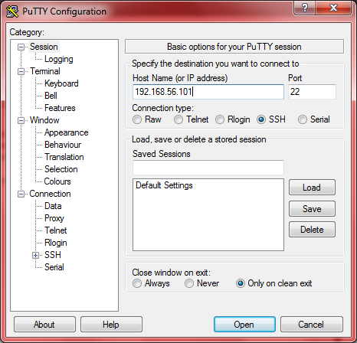

Langkah pertama Install Putty terlebih dahulu, kemudian jalankan aplikasi tersebut.

Lalu Masukkan ip address linux debian pada Host Name (or IP address) > klik open

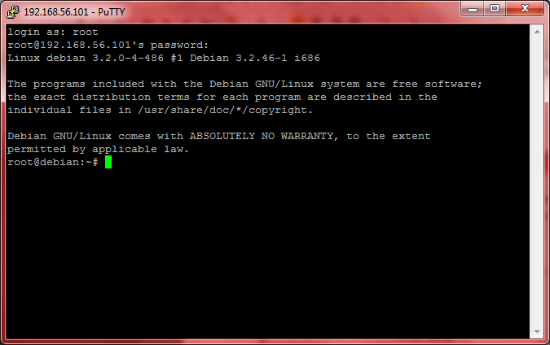

Masuk sebagai “root”, kemudian ketikkan password.

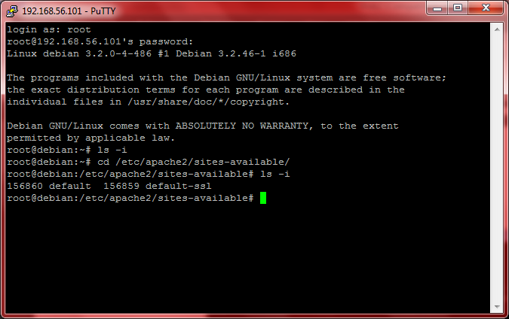

Lalu ketikkan cd /etc/apache2/sites-available/ > ls –i > cp default www.example.net

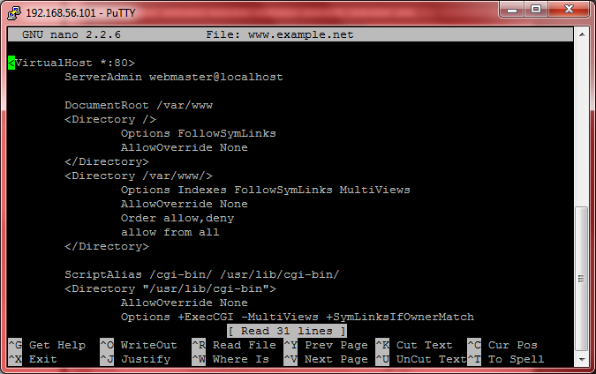

Ketikkan nano [www.example.net](http://www.example.net) untuk masuk ke file www.example.net

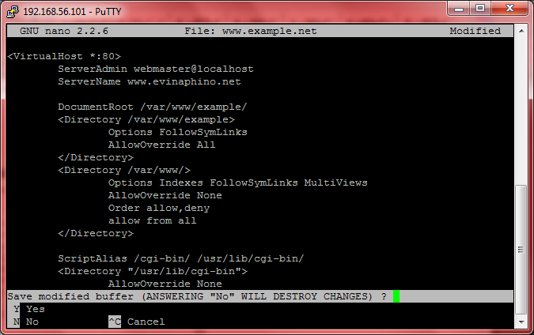

Ubah atau tambahkan beberapa baris perintah sesuai pada modul praktikum

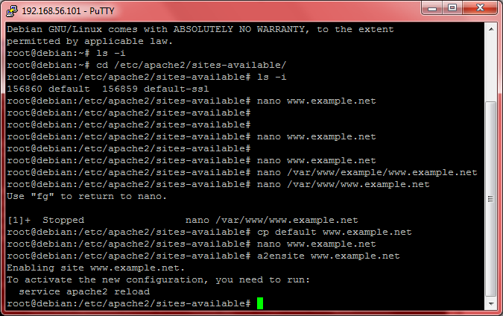

Jika sudah, Tekan Ctrl+X, lalu tekan Y lalu enter

Langkah berikutnya adalah aktivasi situs tersebut dengan perintah “a2ensite www.example.net “

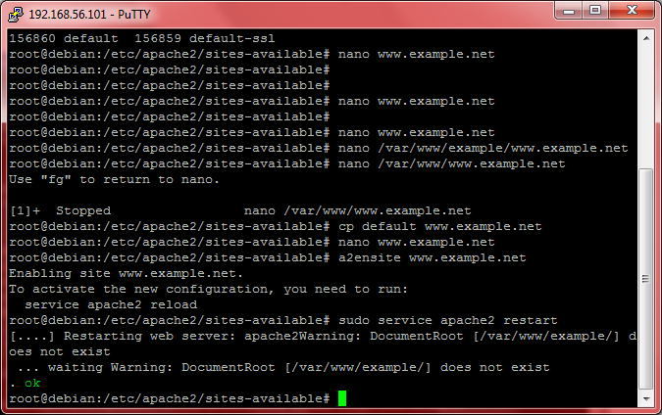

Kemudian restart apache2 dengan menulis perintah “sudo service apache2 restart”

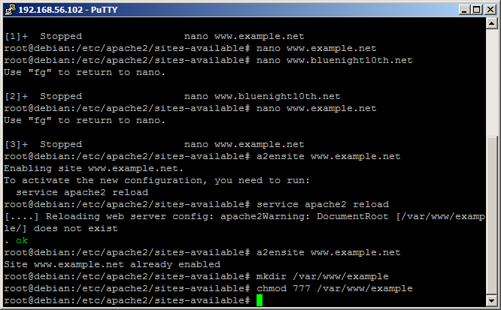

Lau buat direktori/folder “example” dengan cara mengetikkan perintah “mkdir /var/www/example’

Buka permission untuk folder tersebut dengan cara mengetik “chmod 777 /var/www/example”

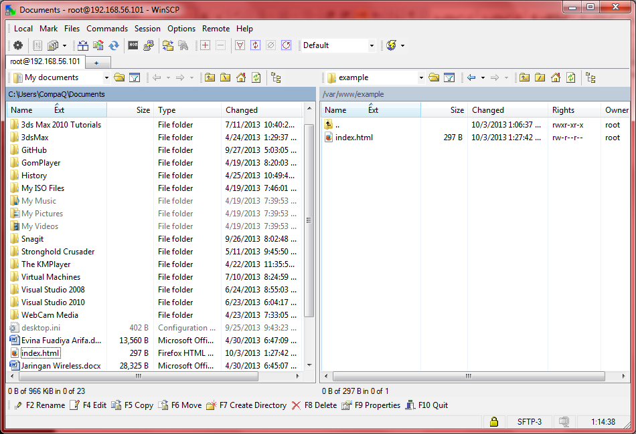

Ubah isi script index.html, lalu copykan ke dalam folder example

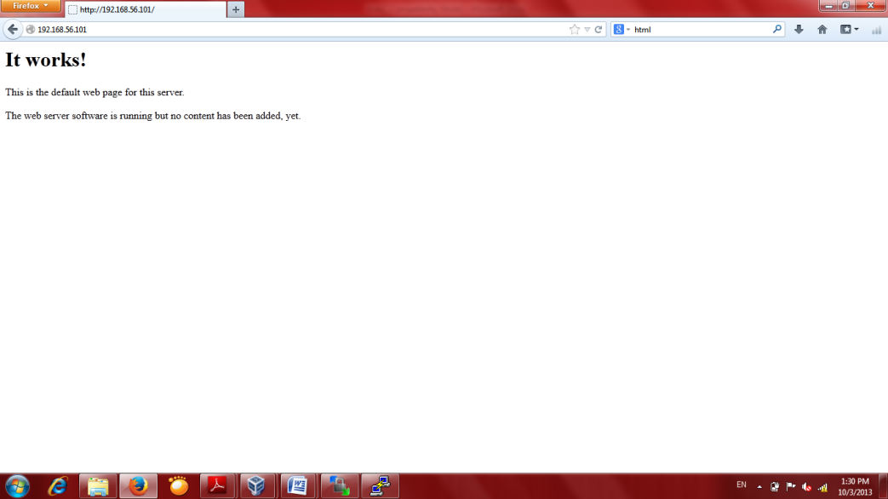

Maka akan muncul tampilan index.html pada folder www seperti diatas.

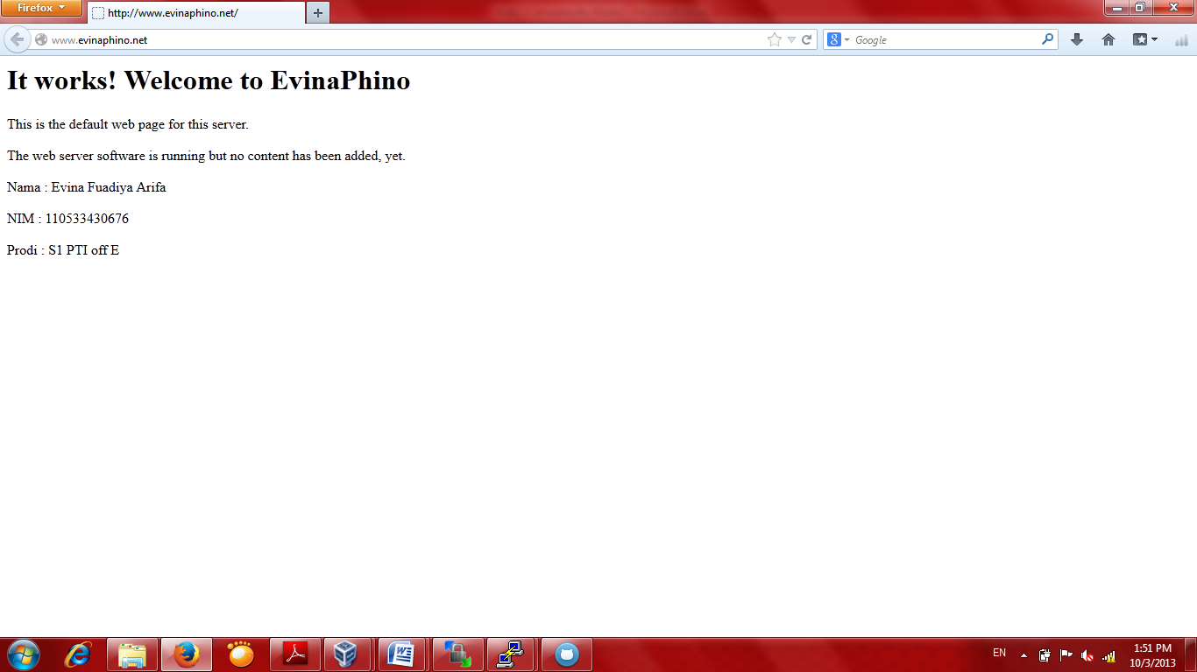

Jika kita ketikkan [www.evinaphino.net](http://www.evinaphino.net) maka Tampilan index.html pada folder example sepertti diatas

1. **Latihan**
   1. **Program PHP**

Script

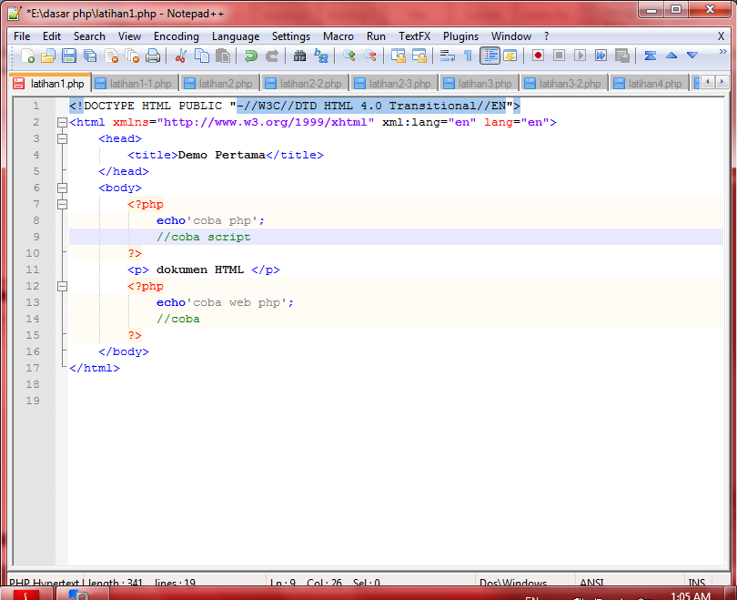

Hasil

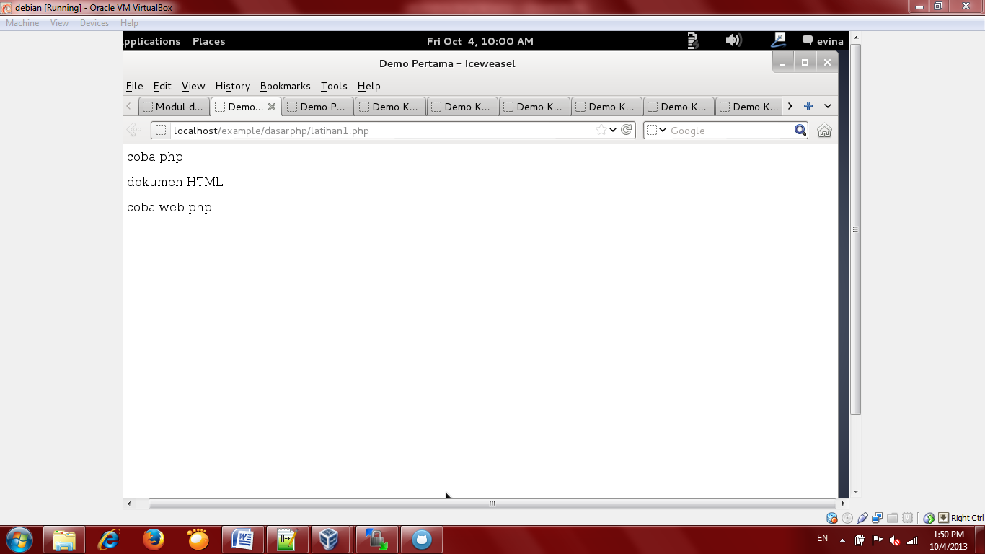

Keterangan

Script diatas digunakan untuk menampilkan tulisan pada halaman web dengan menggunakan script PHP dan HTML. Pada PHP menggunakan “echo”, sedangkan pada HTML menggunakan <p>.

Script

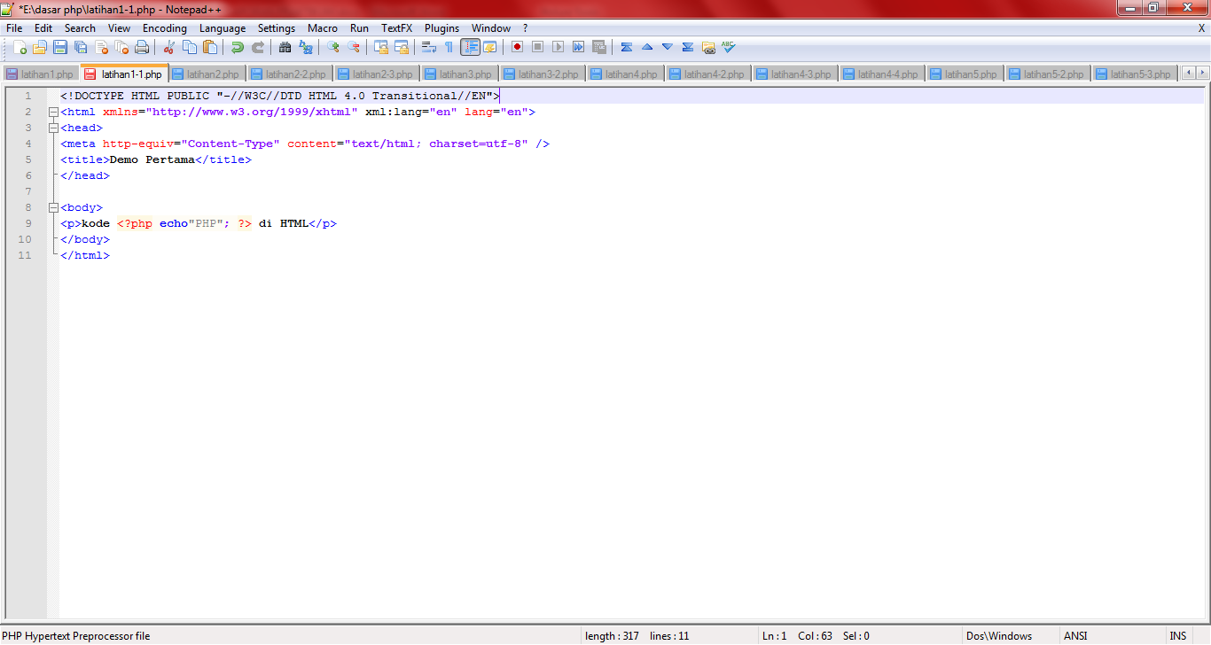

Hasil

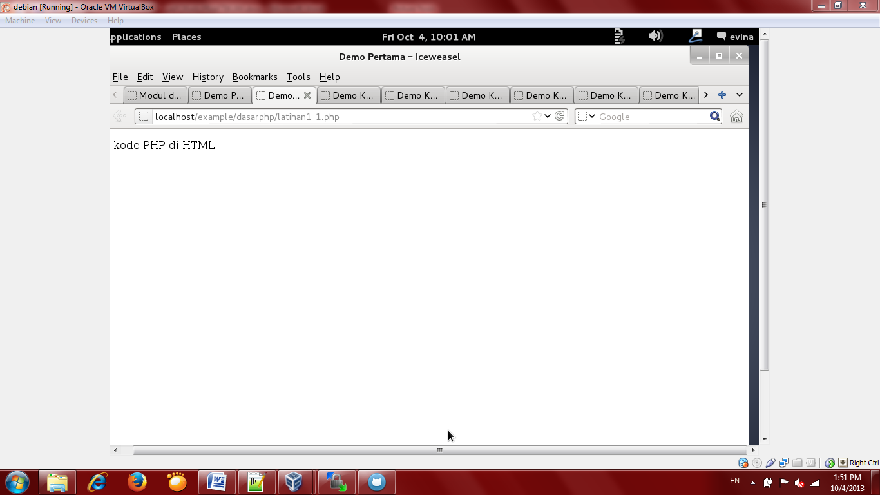

Keterangan

Script diatas hampir sama seperti pada latihan sebelumnya yaitu menampilkan tulisan pada halaman web, namun yang berbeda adalah penggunaan script PHP yang disingkat menjadi 1 baris.

* 1. **Variabel**

Script

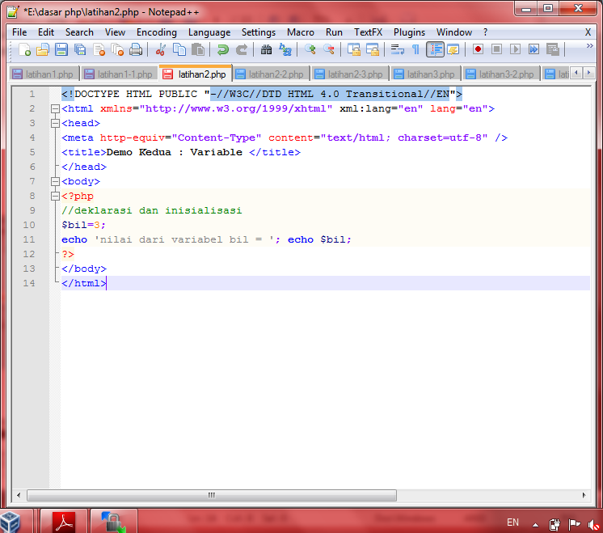

Hasil

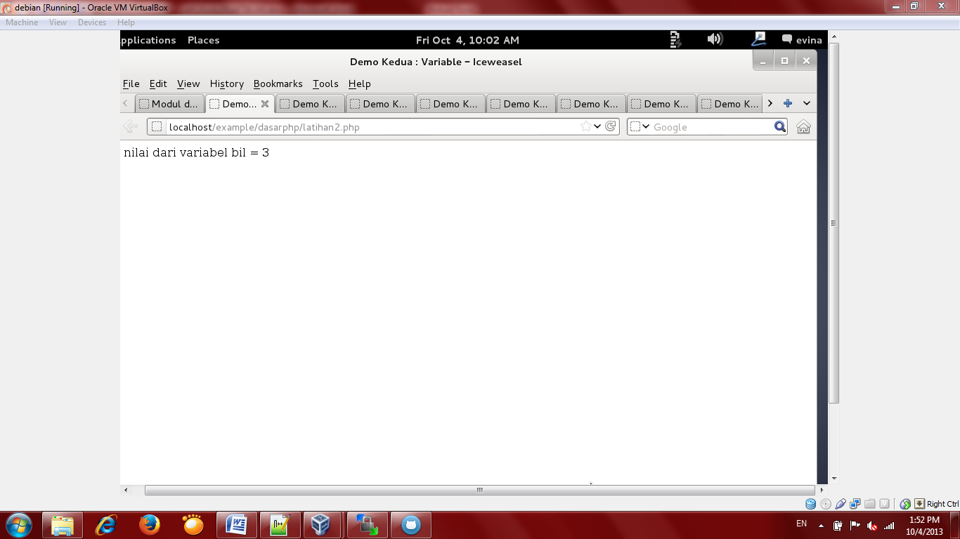

Keterangan

Script diatas menggunakan variabel “bil” yang telah diberikan nilai “3”. Kemudian variabel ini dipanggil dengan menggunakan “echo” senhingga menampilkan nilainya.

Script

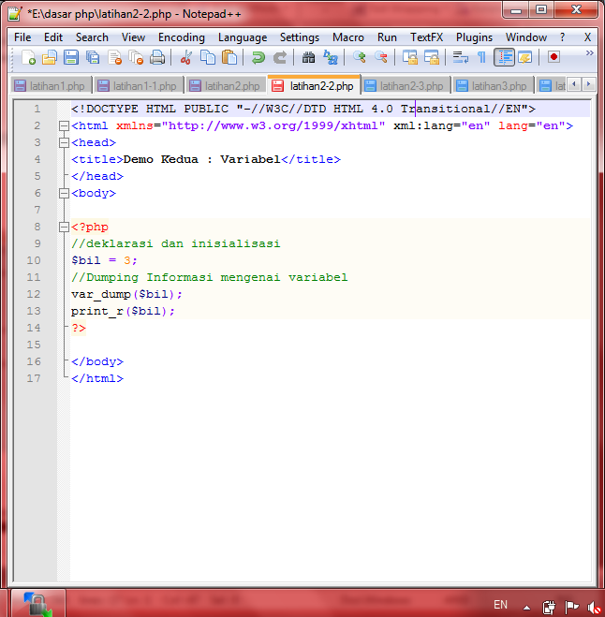

Hasil

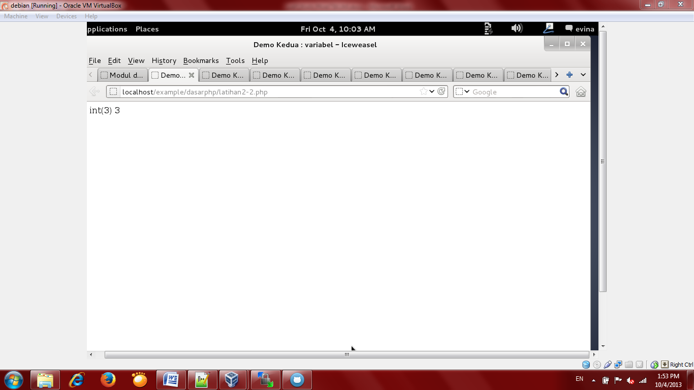

Perbedaan var_dump dengan echo :

* Var_dump menampilkan informasi detail dari sebuah variabel, antara lain tipe datanya, tipe sub-itemnya (apakah itu array atau objek).
* Print_r menampilkan informasi dengan bahasa yang lebih mudah dimengerti, seperti : strings are not quoted, type information is omitted, array sizes aren't given, etc
* Echo lebih cepat 20% dari print
* Print dapat berlaku seperti sebuah fungsi artinya print memiliki return value berupa boolean jika sukses sedangkan echo tidak. Echo langsung meng-output-kan parameter yang diberikan
* Echo tidak mempunyai varian. Maksudnya echo hanya menampilkan string, jika kita menginputkan varibel berupa array atau object, echo hanya menampilkan keterangan bahwa variabel tersebut adalah array, atau object. Lain halnya dengan print, print memiliki varian print_r() yang mampu memecah array dan menampilkan key-key (disebut juga indeks array) dan value dari array tersebut. Begitupula jika print_r() kita beri variabel input berupa Object. Selain print_r(), print memiliki varian printf($format, $string) untuk menampilkan string dengan format tertentu yang kita definisikan.

Script

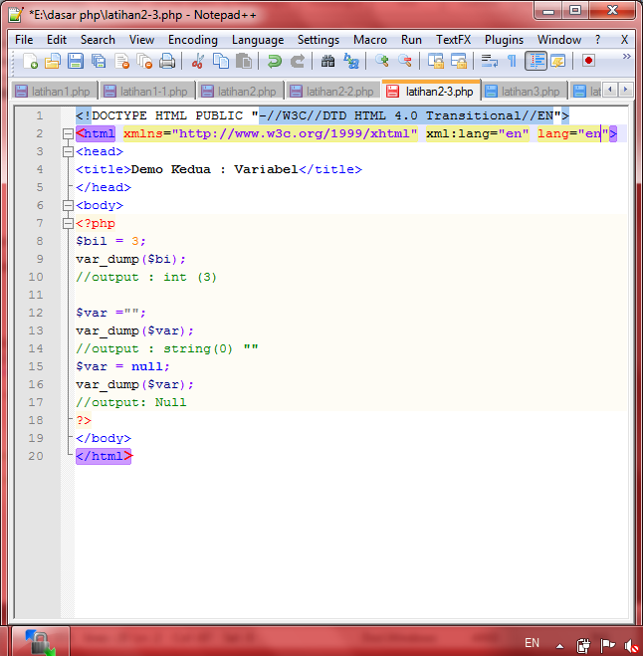

Hasil

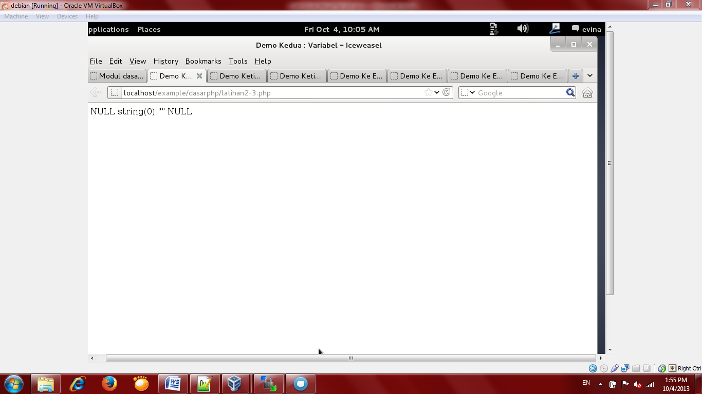

Script diatas hampir sama dengan latihan sebelumnya. namun pada latihan kali ini menggunakan *isset* yang digunakan untuk memeriksa apakah suatu variabel di-set nilainya atau tidak.

* 1. **Tipe Data dan Casting**

Script

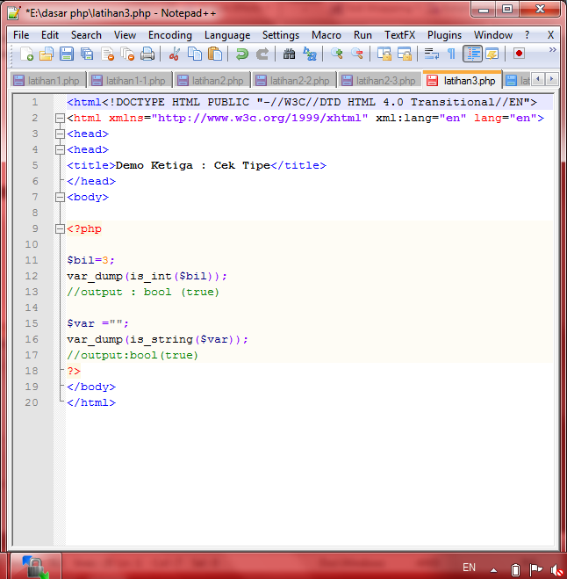

Hasil

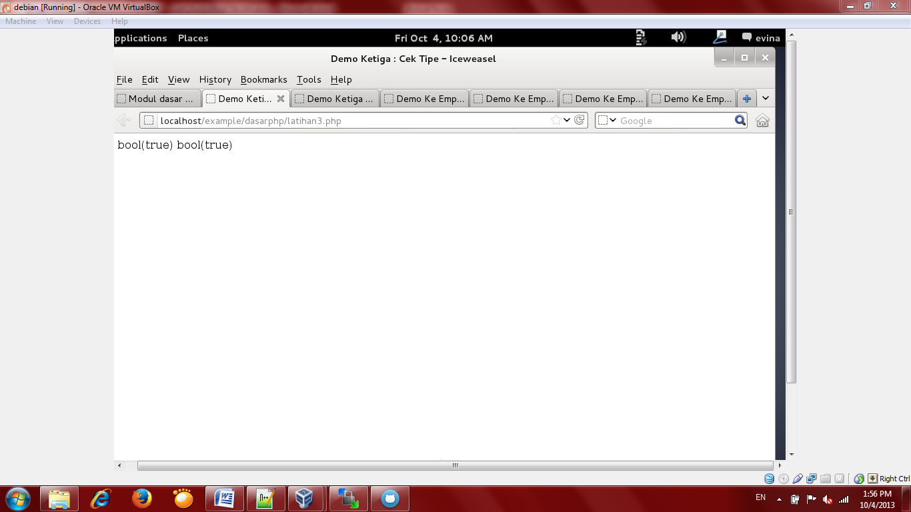

Keterangan

Pada script diatas, _is digunakan untuk menguji tipe data pada suatu variabel. Kita dapat melihat apakah tipe data suatu variabel yang diuji sesuai dengan tipe data yang kita tuliskan.

Script

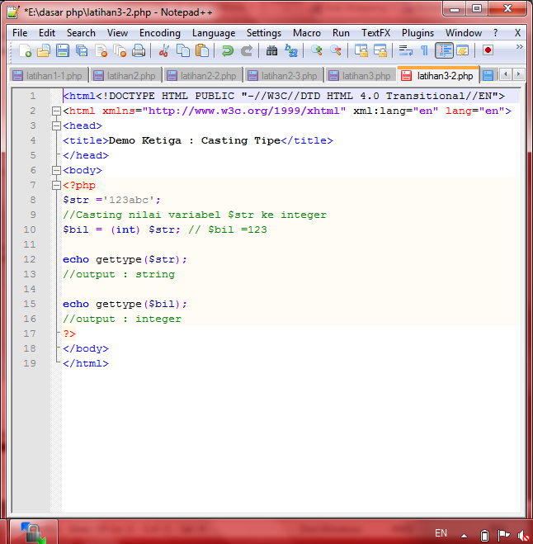

Hasil

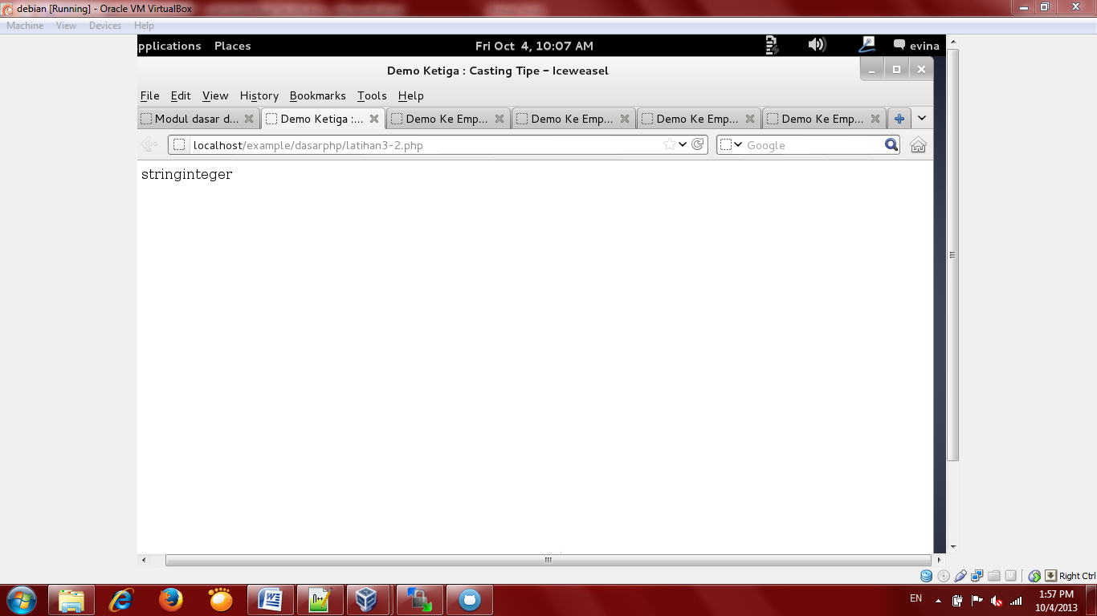

Keterangan

Script diatas hampir sama dengan latihan sebelumnya. disini kita mengujinya dengan *casting*. Kita dapat mengambil nilai pada suatu variabel dengan tipe data tertentu dan memasukkannya pada variabel dengan tipe data lain, namun nilai yang diambil hanya yang tipenya sama seperti variabel yang akan dimasukkan nilainya.

* 1. **Pernyataan Seleksi**

Script

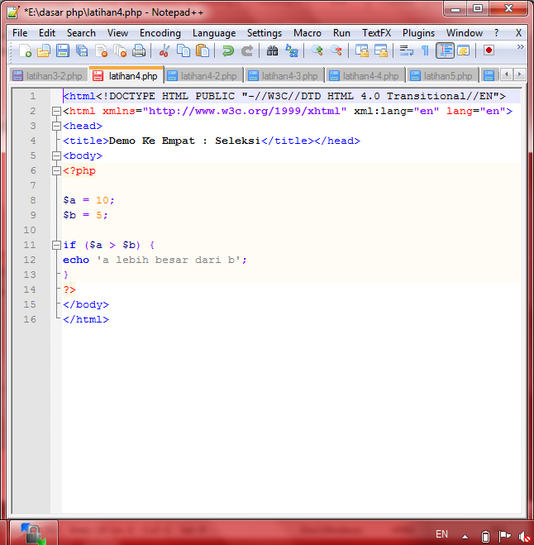

Hasil

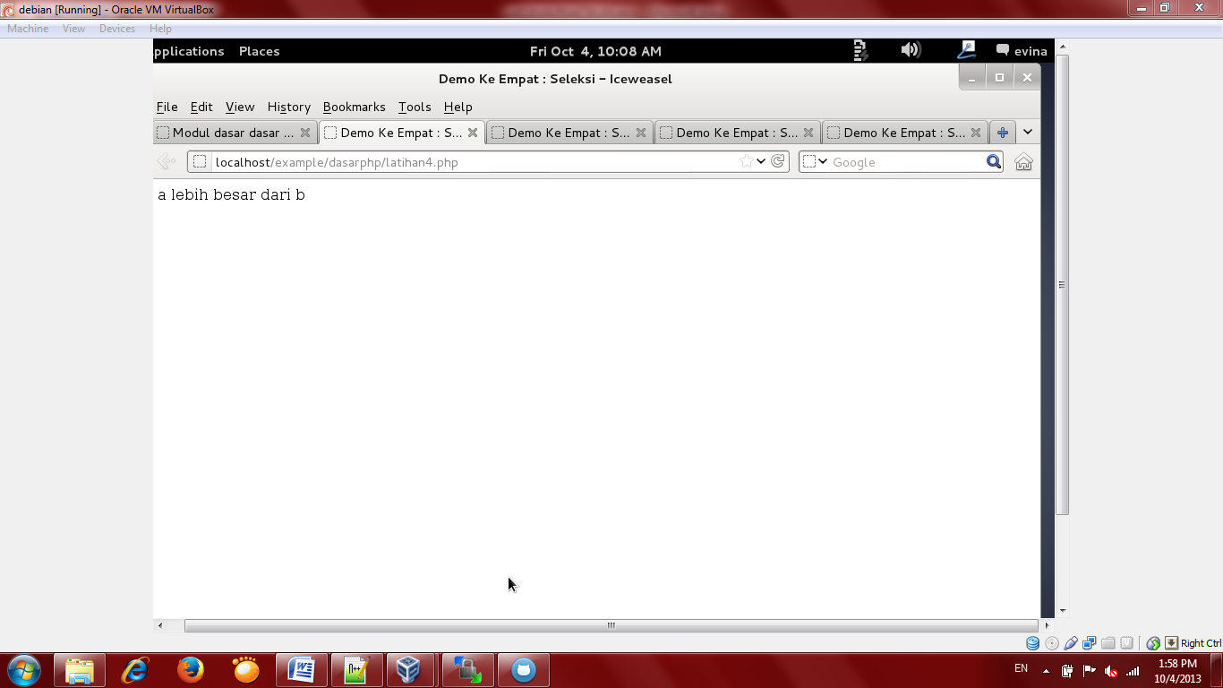

Keterangan

Script diatas menggunakan seleksi if. Dimana jika nilai pada variabel a lebih besar dari variabel b, maka kondisi di dalam if akan dijalankan.

Script

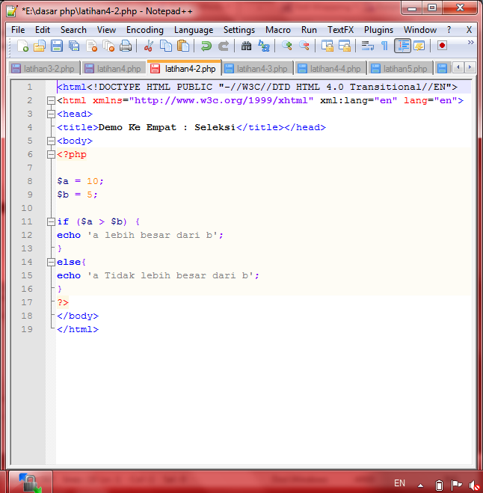

Hasil

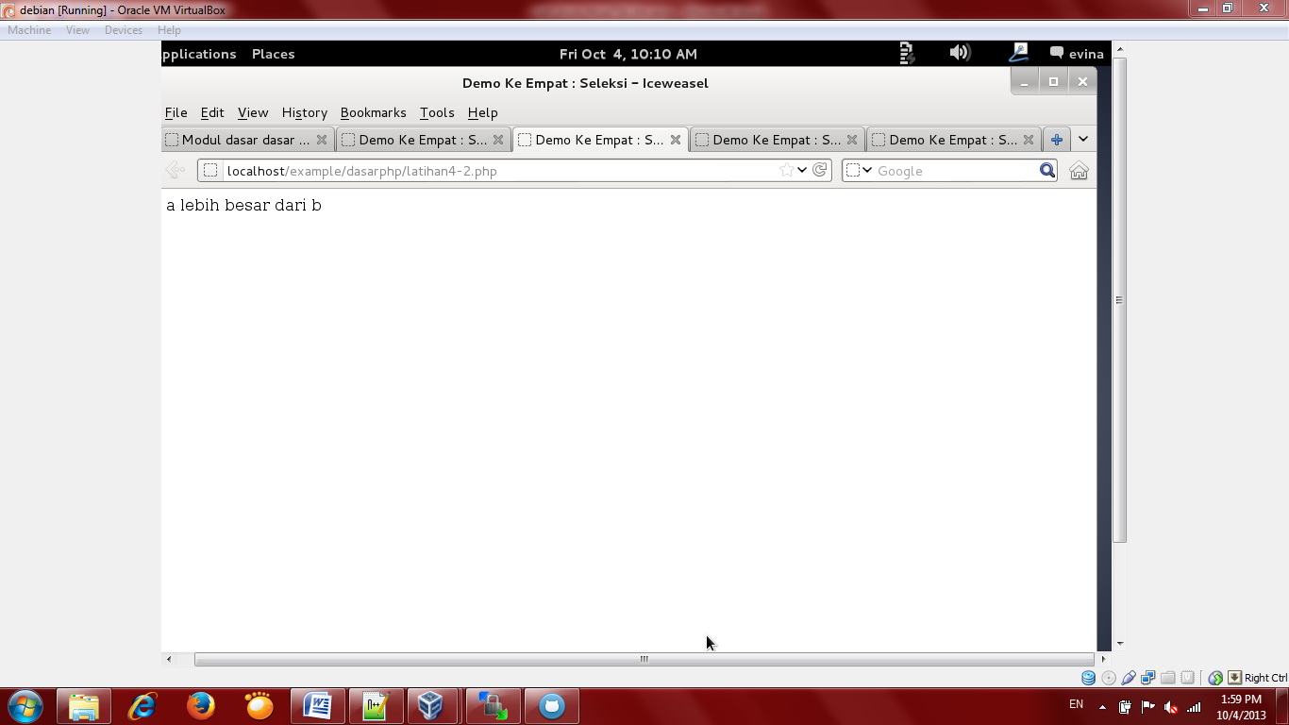

Keterangan

Script diatas hampir sama dengan latihan sebelumnya. pada script ini digunakan seleksi yang memiliki 2 kondisi. Jika kondisi 1 tidak terpenuhi maka kondisi 2 akan dijalankan.

Script

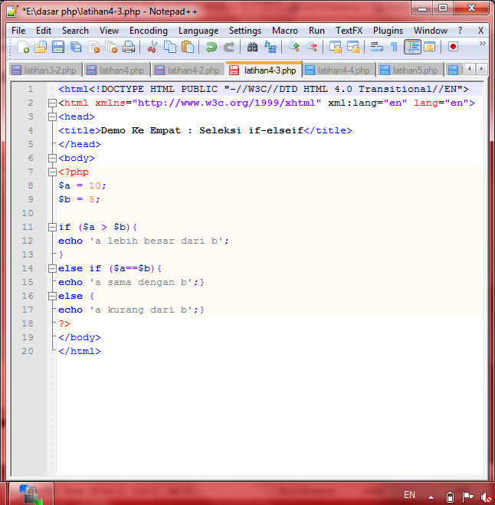

Hasil

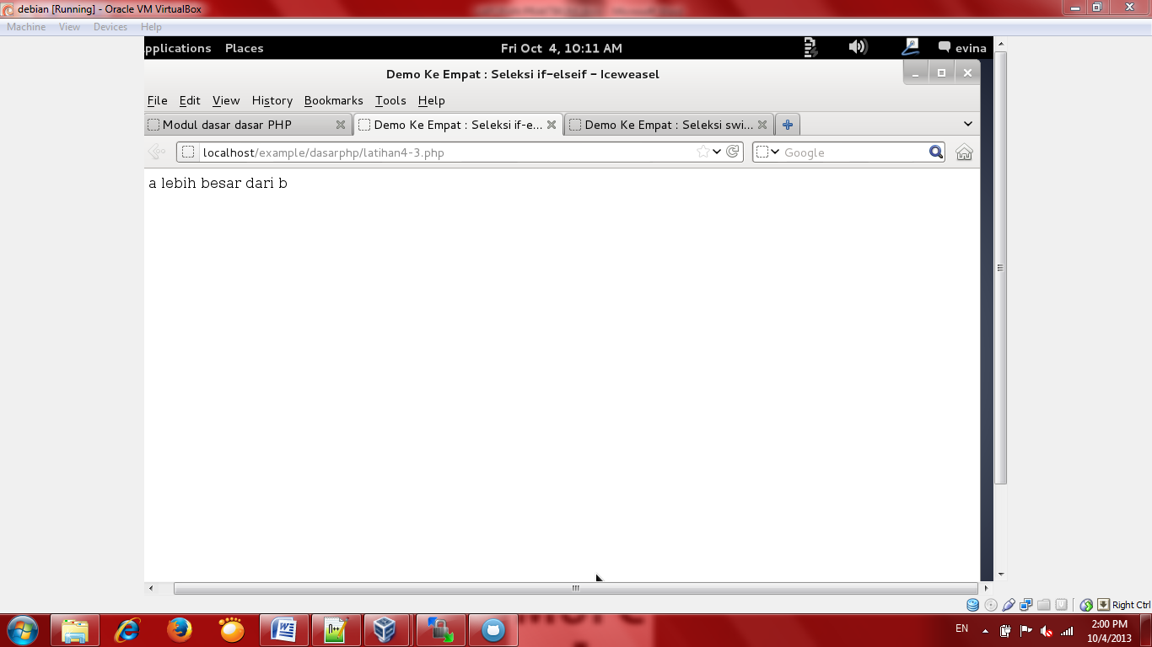

keterangan

Script diatas hampir sama dengan latihan sebelumnya. pada script ini digunakan seleksi yang memiliki 3 kondisi. Jika kondisi 1 tidak terpenuhi maka kondisi 2 akan diseleksi, dan jika kondisi 2 tidak terpenuhi maka kondisi 3 akan dijalankan.

Script

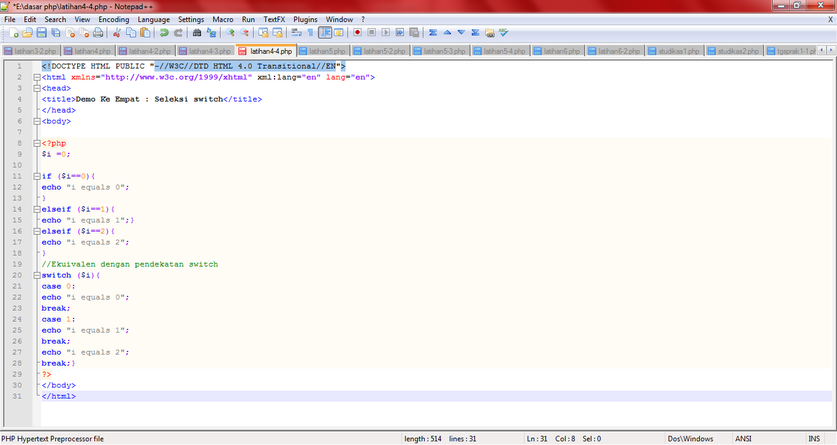

Hasil

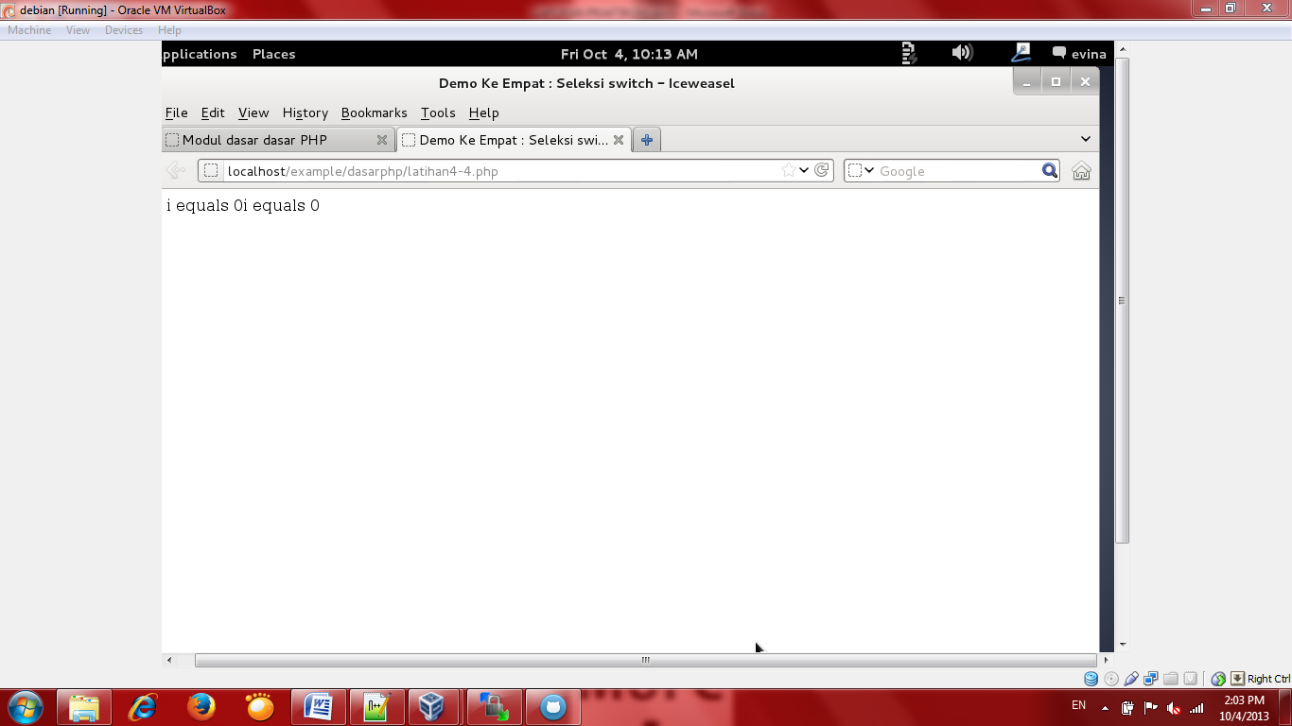

Keterangan

Script diatas menggunakan seleksi *switch*. Dimana terdapat beberapa pilihan, jika kondisi pertama dipilih, maka pernyataan pertama akan dijalankan, dan seterusnya.

* 1. **Pengulangan**

Script

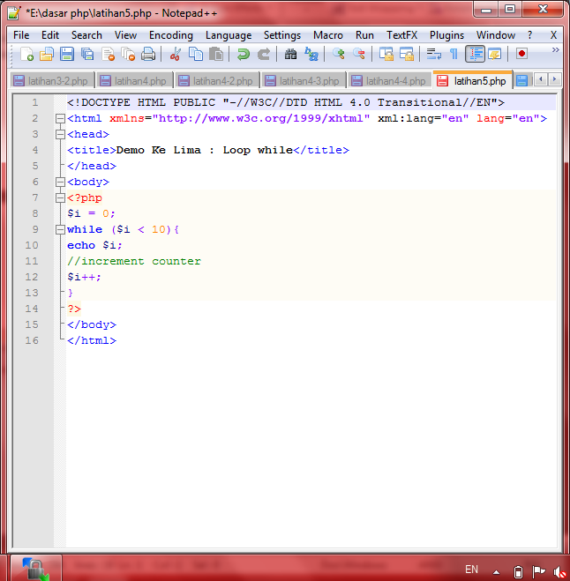

Hasil

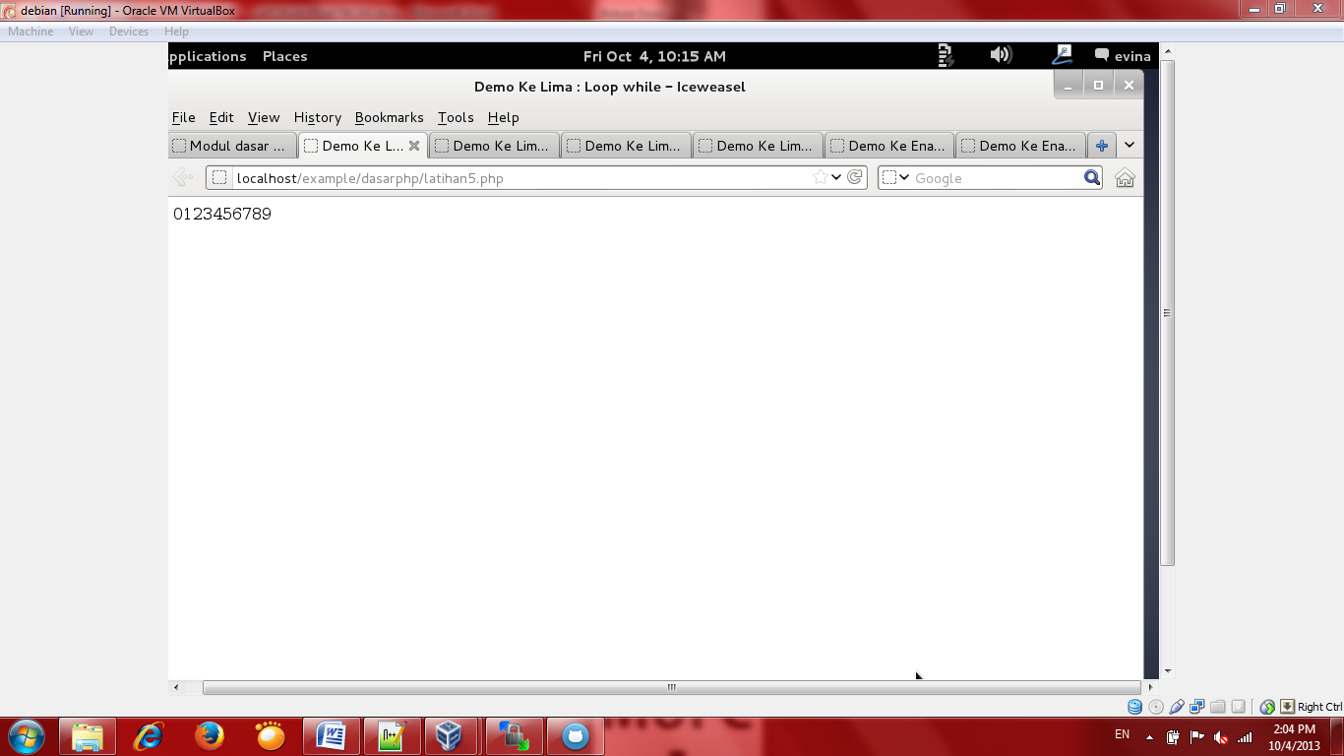

Keterangan

Script diatas menggunakan perulangan while. Dimana jika nilai pada variabel I kurang dari 10 maka nilai variabel I tersebut akan ditambahkan dengan angka 1 sampai memenuhi kondisi.

Script

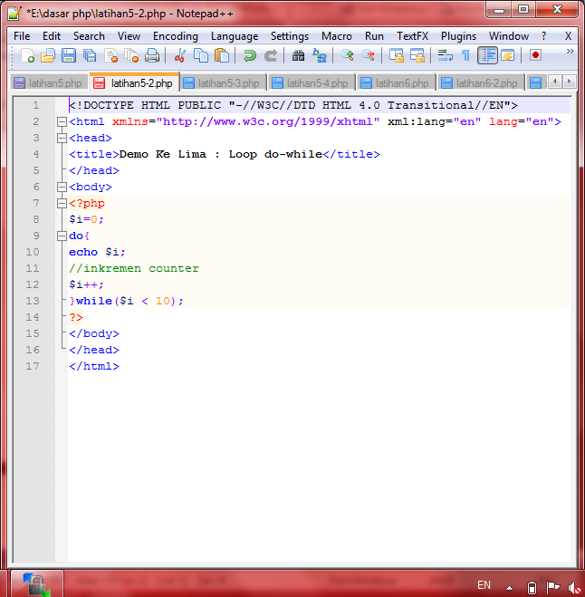

Hasil

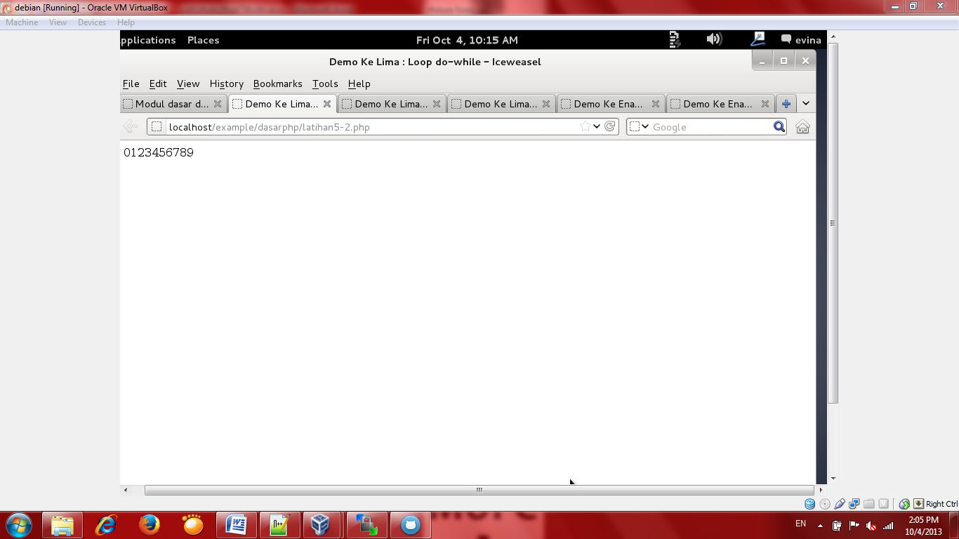

Keterangan

Hampir sama dengan latihan sebelumnya, Do-while akan menjalankan perintah paling tidak satu kali meskipun kondisi bernilai salah.

Script

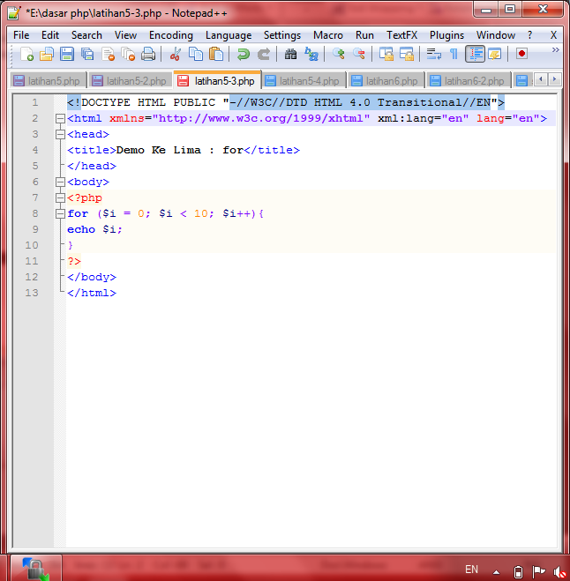

Hasil

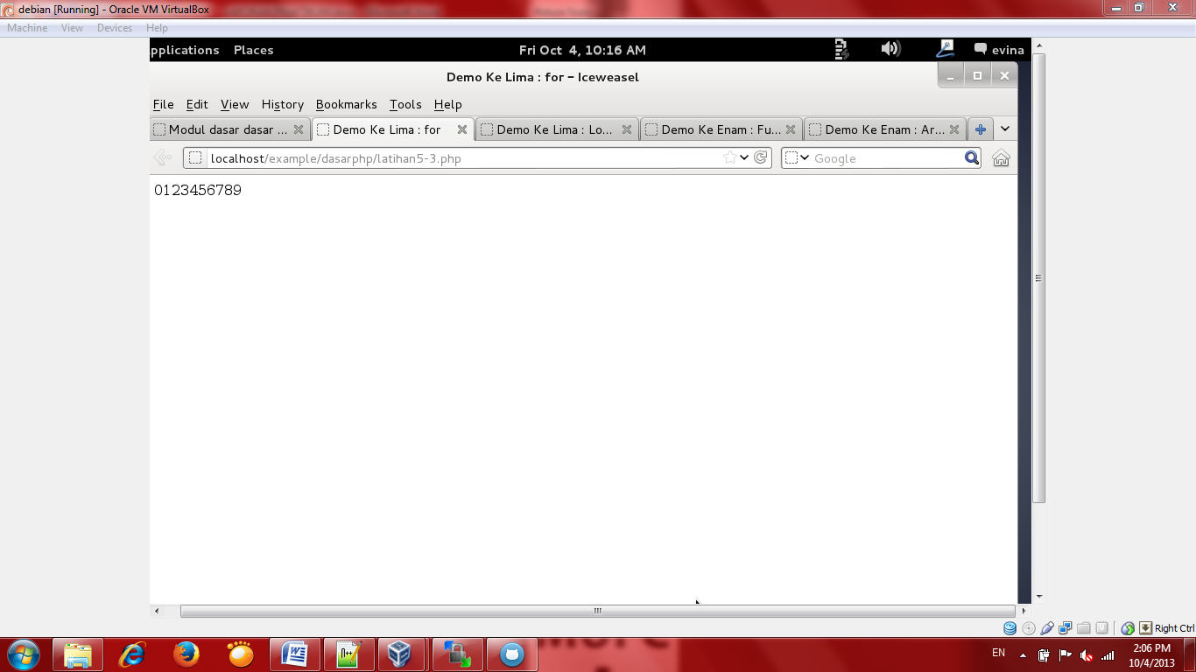

Keterangan

Pada script ini, pengulangan for paling banyak digunakan pada program khususnya ketika jumlah pengulangannya sudah diketahui.

Script

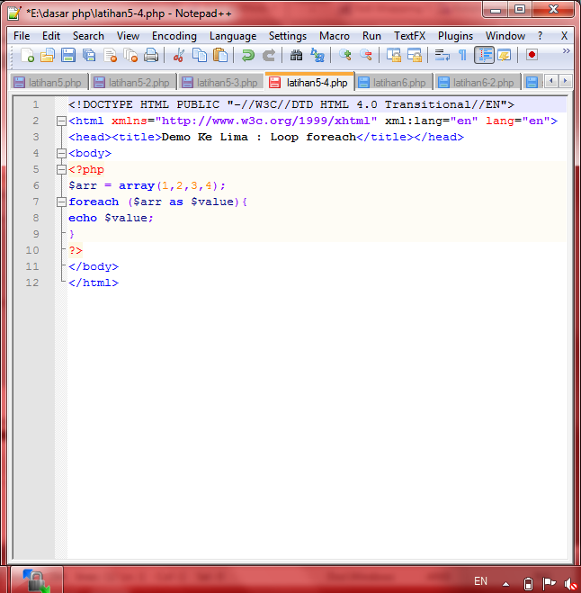

Hasil

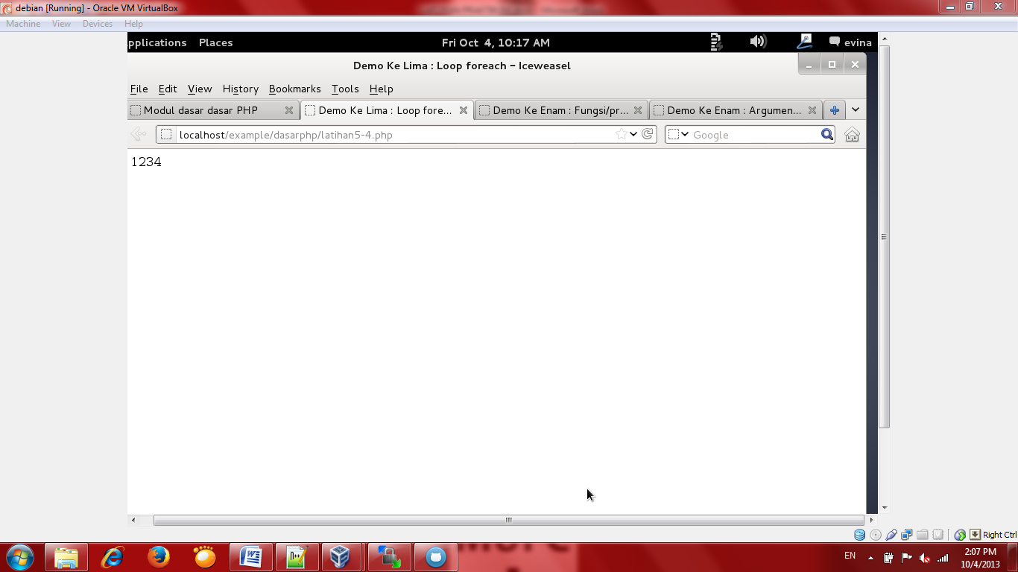

Keterangan

Perintah foreach diatas dapat digunakan untuk melakukan perulangan pada array.

* 1. **Fungsi dan Prosedur**

Script

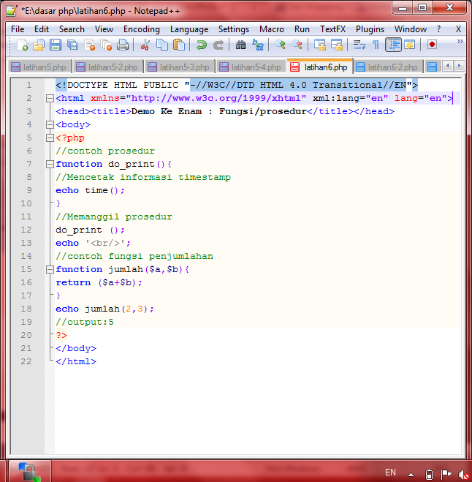

Hasil

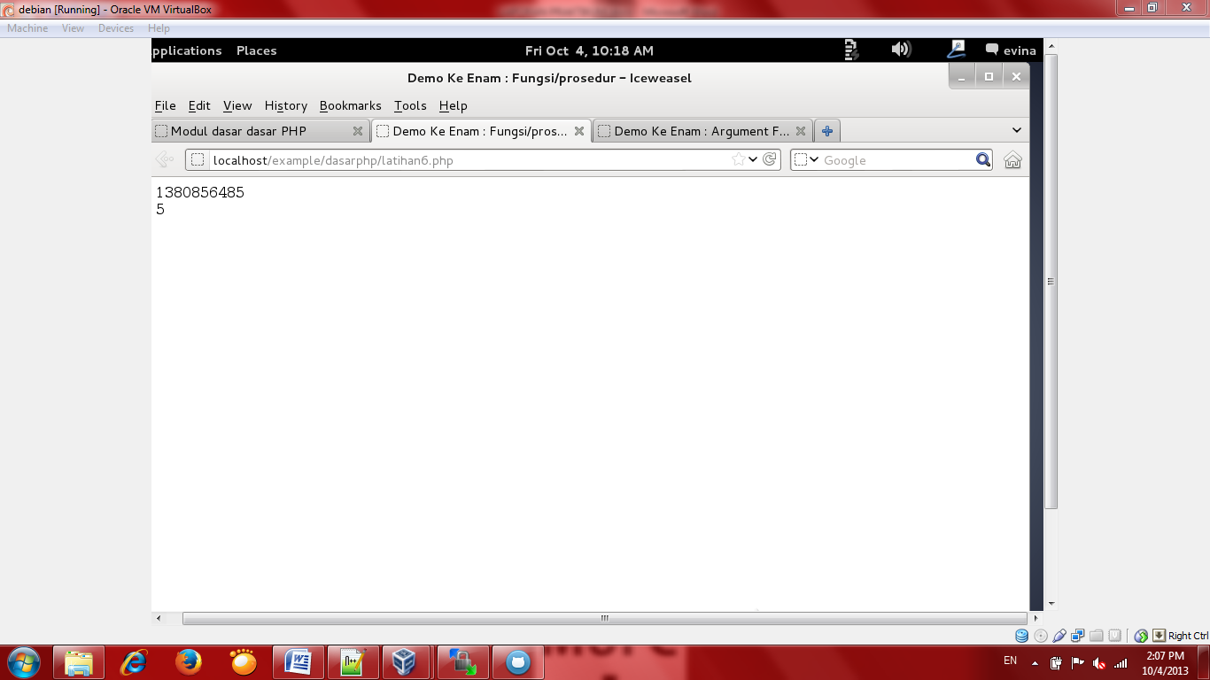

Keterangan

Pada script diatas, operasi perhitungan dilakukan didalam fungsi, sehingga kita hanya perlu memanggil fungsi tersebut dan memberikannya nilai argumen untuk menjalankannya.

Script

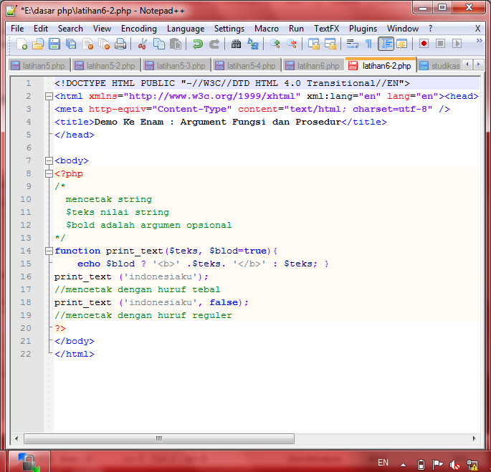

Hasil

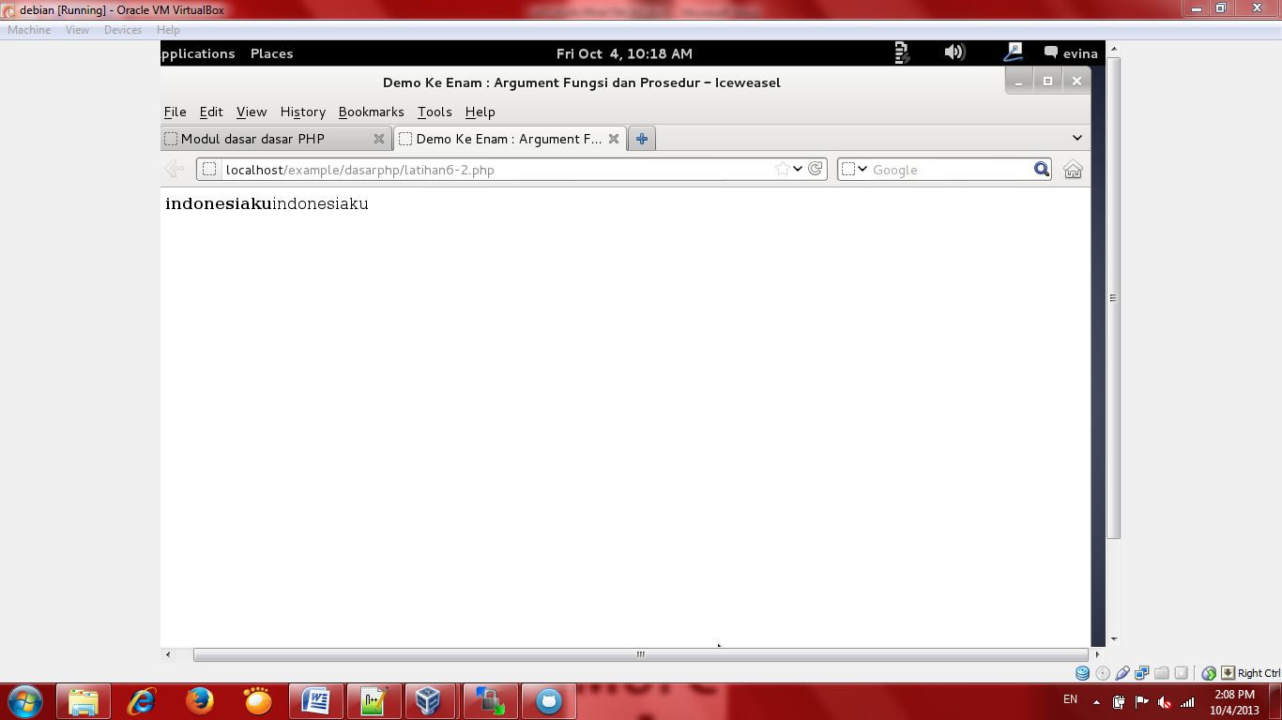

Keterangan

Hampir sama dengan latihan sebelumnya, fungsi print_teks diatas digunakan untuk mencetak teks pada layar. Fungsi print_teks menggunakan dua argumen, yaitu “teks” dan “bold”. Dimana argumen “bold” telah diberi nilai default yaitu boolean “true”

1. **Studi Kasus**
   1. **Studi Kasus 1**

Script

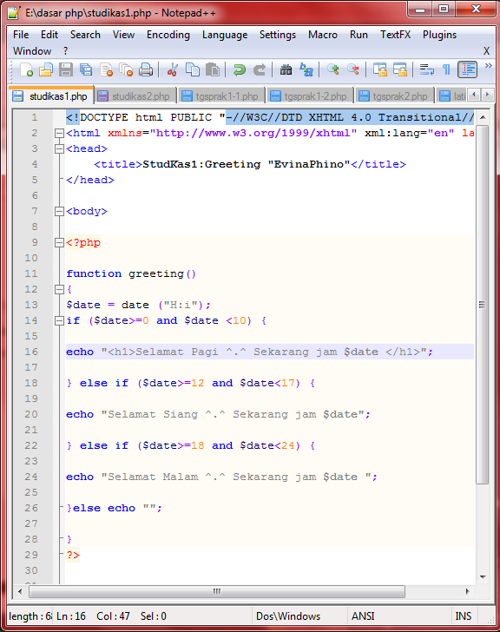

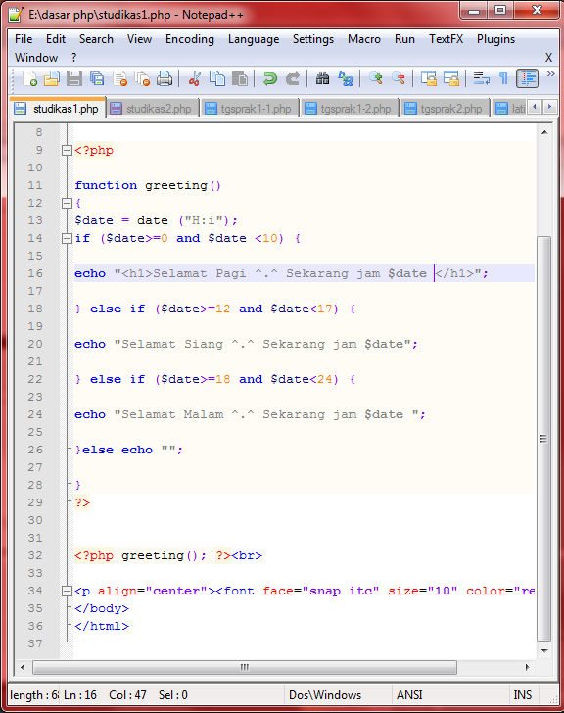

Hasil

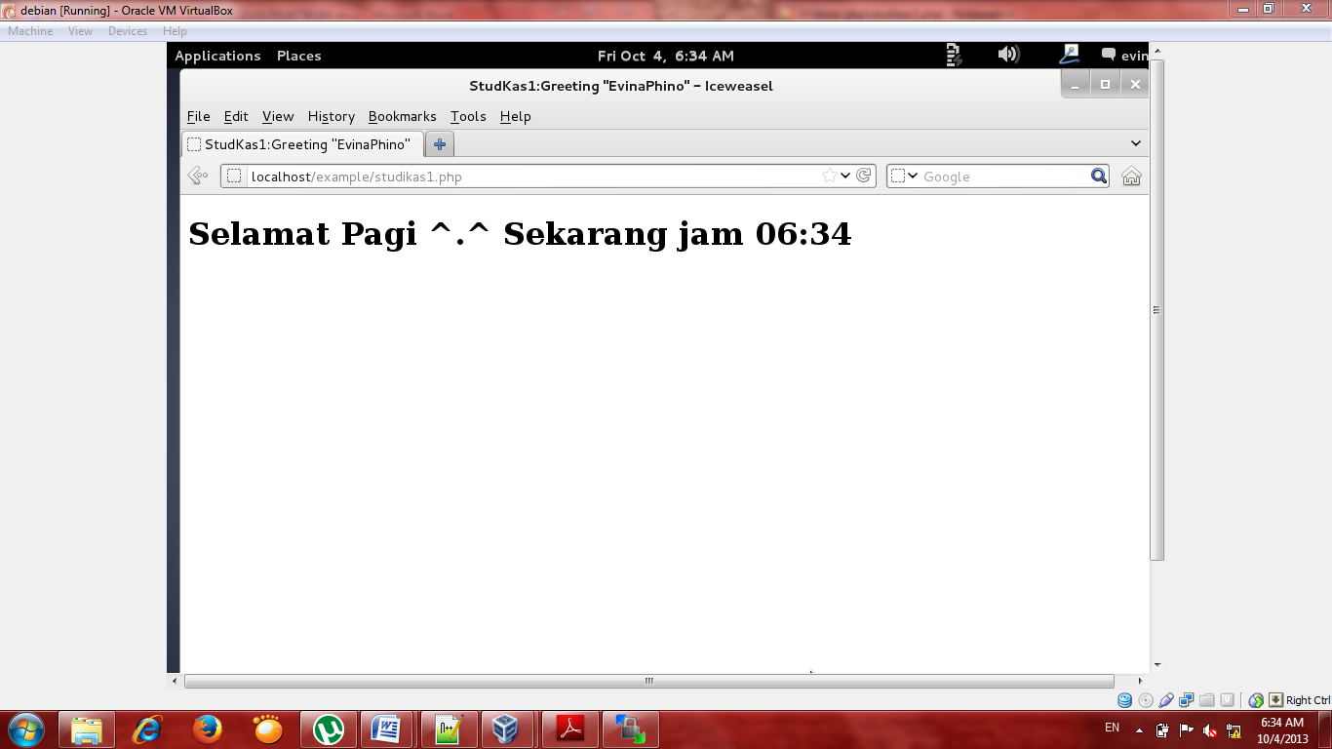

Keterangan

Script diatas digunakan untuk menampilkan teks “greeting” berdasarkan nilai jam yang dimasukkan pada argumen. Fungsi “greetings” menggunakan perintah kondisi if-else didalamnya untuk menyeleksi argumen yang masuk, lalu mengembalikan nilainya sesuai dengan kondisi.

* 1. **Studi Kasus 2**

Script

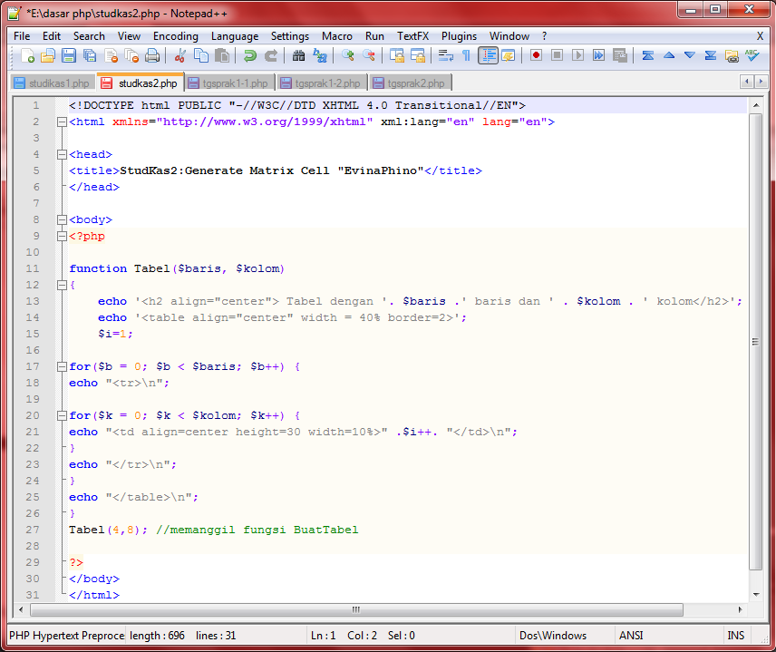

Hasil

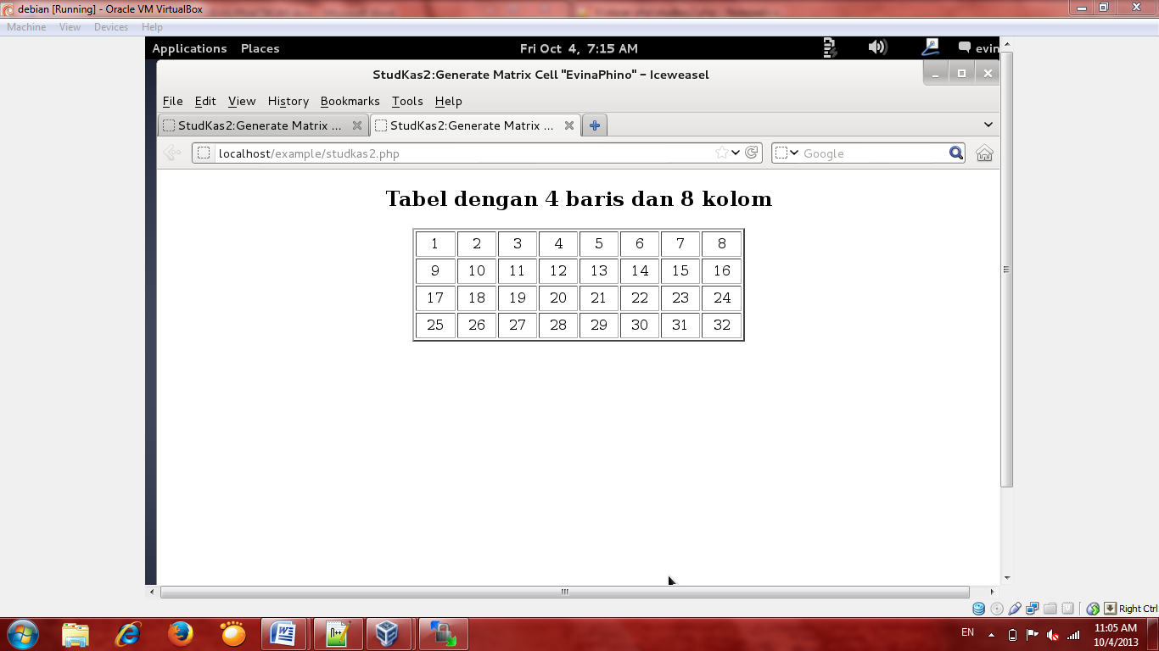

Keterangan

Script diatas digunakan untuk membuat tabel dengan memanggil fungsi “tabel”. Fungsi tabel memiliki dua argumen yaitu “baris” dan “kolom”. Argumen ini digunakan untuk menentukan batas perulangan for yang ada di dalam fungsi tabel. Perulangan inilah yang akan menggambar tabel dengan perintah HTML <tr> dan <td>.

1. **Tugas Praktikum**
   1. **Tugas Praktikum 1**

*Passing*argumen adalah variabel yang diberikan ke method dalam PHP, ada dua tipe data variabel *passing* pada method yaitu adalah ***pass-by-value*** dan ***pass-by-reference***.

* ***Passing By Value***

Variable yang diberikan oleh parameter hanya akan diolah didalam fungsi, variable yang berada diluar fungsi akan tetap. Semua nilai yang di-pass masuk atau keluar dari fungsi, artinya PHP membuat  kopian dari nilai original dan nilai kopian itulah yang di akses  dan di manipulasi, bukan nilai originalnya. Nilai original tidak akan berubah, walaupun telah dilakukan manipulasi pada nilai.

Ketika *pass-by-value* terjadi, method membuat sebuah salinan dari nilai variable yang dikirimkan ke method. Walaupun demikian, method tidak dapat secara langsung memodifikasi nilai variabel pengirimnya meskipun parameter salinannya sudah dimodifikasi nilainya di dalam method.

Contohnya...  
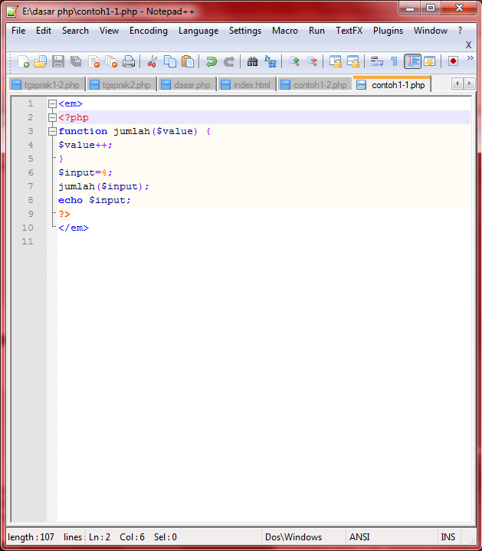  
  
Keterangan:  
Pada fungsi jumlah($input); jumlah dipanggil, fungsi tersebut akan memasukkan nilai dari variabel $input kedalam argumennya, jadi disini argumen fungsi jumlah adalah 5. Selanjutnya PHP meng-copy nilai asli tersebut, kemudian hasil copy-nya digunakan untuk proses manipulasi fungsi, sedangkan nilai yang asli dibiarkan tidak berubah. Proses manipulasinya yaitu:  
  
<em>$value++;  
$value = $value + 1  
$value = 4 + 1  
$value = 5  
Untuk output,  
echo $input;</em>  
  
nilai variabel $input yang diambil adalah nilai variabel aslinya, sehingga hasil manipulasi fungsi tadi tidak dipakai, karena bukan nilai asli. Jadi outputnya adalah 5.   
tampilan hasil:  
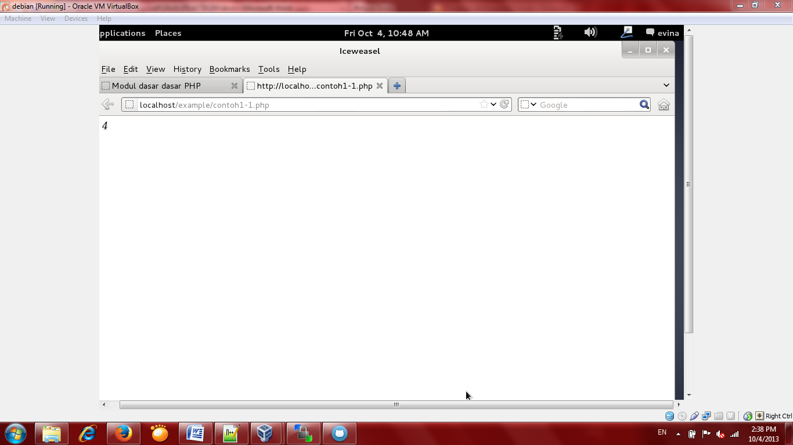

* ***Passing By Reference***

Passing by reference kebalikan dari *Passing By Value*, hasil olahan yang telah diproses di dalam fungsi dapat digunakan di luar fungsi, dengan kata lain value yang di luar fungsi akan turut berubah seiring perubahan yang terjadi pada variable didalam fungsi. *Passing By Reference* memberikan nilai aslinya untuk diakses dan dimanipulasi. Untuk  mengubah jadi passing by value menjadi reference, hanya cukup menambahkan  operator '&' pada argumennya.  
Ketika sebuah *pass-by-reference* terjadi, alamat memori dari nilai pada sebuah variabel dilewatkan pada saat pemanggilan method. Hal ini berarti bahwa method menyalin alamat memori dari variabel yang dilewatkan pada method. Ini tidak seperti pada pass-by-value, method dapat memodifikasi variabel asli dengan menggunakan alamat memori tersebut, meskipun berbeda nama variabel yang digunakan dalam method dengan variabel aslinya, kedua variabel ini menunjukkan lokasi dari data yang sama.  
  
Contohnya...  
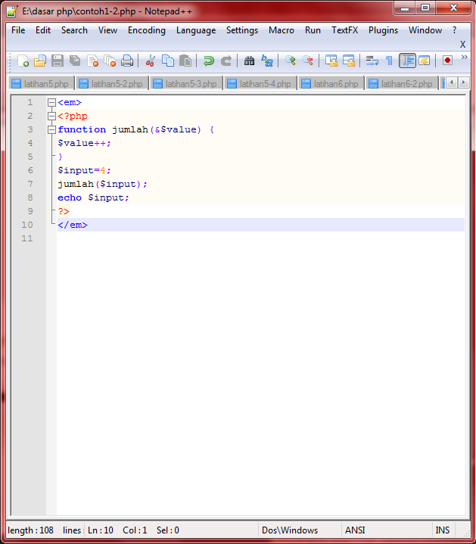  
Penjelasan:  
nilai yang diakses & dimanipulasi adalah nilai aslinya, dengan begitu hasil manipulasi fungsilah yang gunakan sebagai outputnya, yaitu 5

tampilan hasil:  
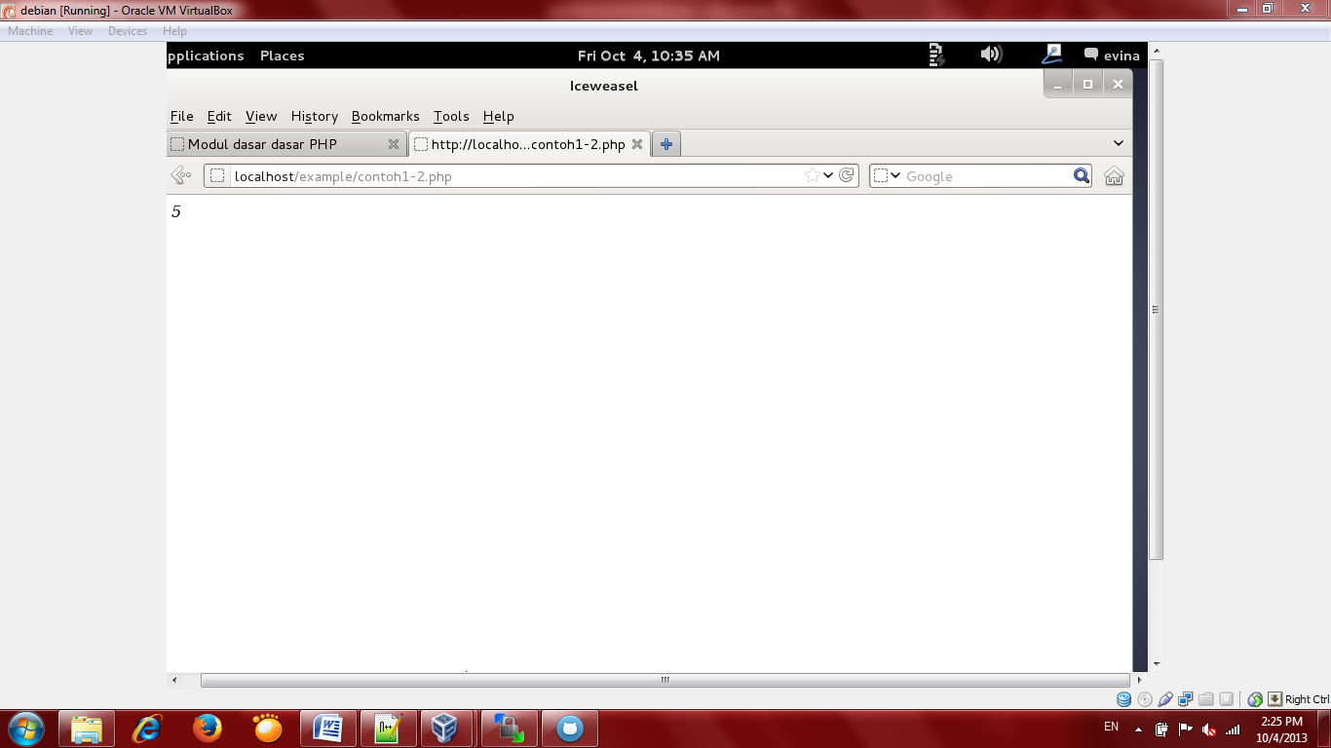

* 1. **Tugas Praktikum 2**

Script

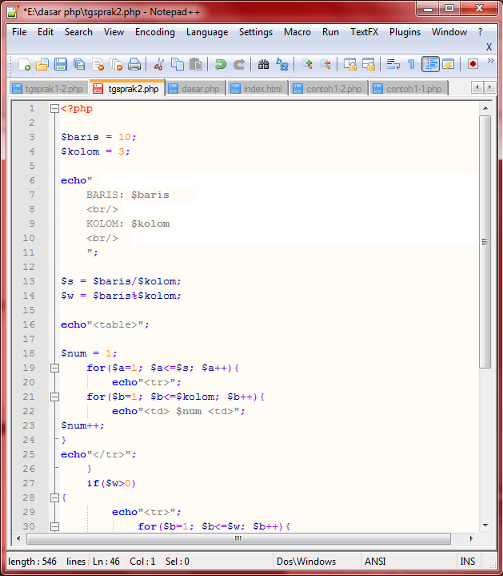

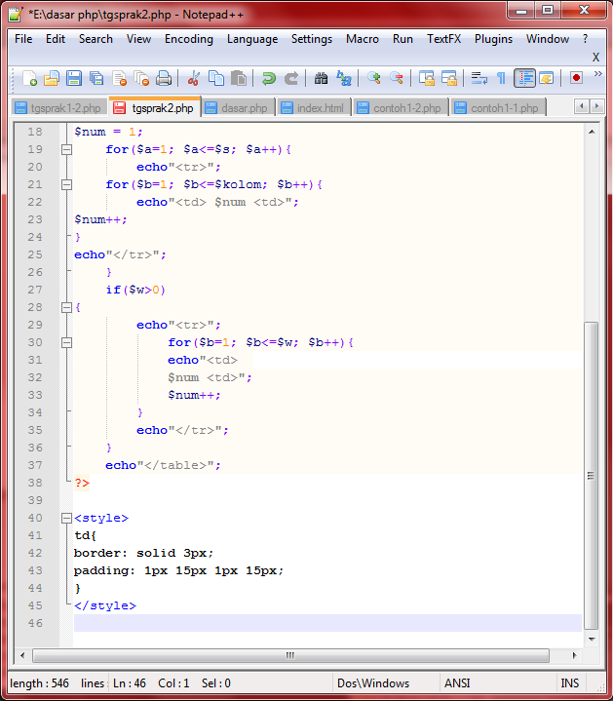

Hasil

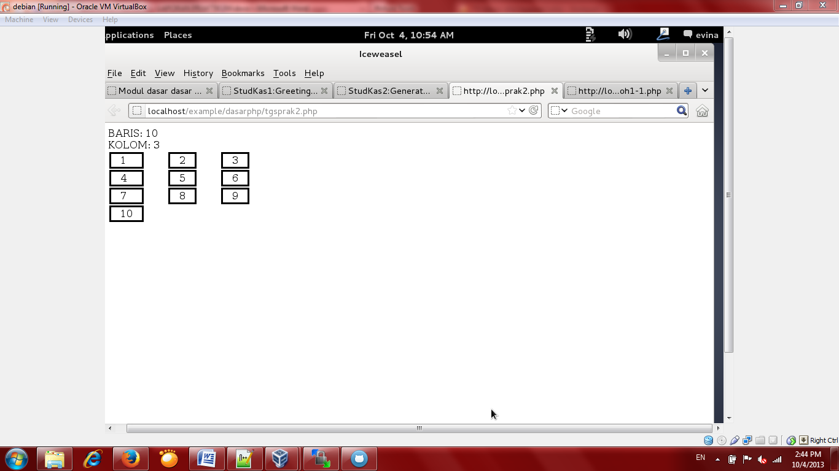

Keterangan

Script diatas digunakan untuk membuat tabel dengan cell yang dinamis (fleksibel).

1. **Kesimpulan**

PHP adalah singkatan dari”*P*HP: *H*ypertext *P*reprocessor”, yang merupakan sebuah bahasa scripting yang terpasang pada HTML. Program php harus diterjemahkan oleh web-server sehingga menghasilkan kode html yang dikirim ke browser agar dapat ditampilkan. Tujuan dari bahasa scripting ini adalah untuk membuat aplikasi-aplikasi yang dijalankan diatas teknologi web. Dalam hal ini, aplikasi pada umumnya akan memberikan hasil pada web browser, tetapi prosesnya secara keseluruhan dijalankan web server.

PHP memiliki empat macam cara penulisan kode,dalam penulisan kode selalu diawali dengan tanda dolar($) dan diakhiri dengan tanda titik koma(;).Variabel dalam PHP digunakan untuk menyimpan nilai yang berubah-ubah. Contohnya variabel statis yang sifatnya:

* Hanya dapat diakses oleh fungsi yang  mendeklarasikannya
* Variabel tidak hilang saat eksekusi fungsi berakhir sehingga akan tetap dikenali pada pemanggilan fungsi pada tahap berikutnya
* Inisialisasi (pemberian nilai awal) akan dilakukan sekali saja

Dalam Php terdapat  pernyataan if dan switch untuk mengambil keputusan dalam berbagaii kondisi atau alternative pilihan. Sedangkan function merupakan sejumlah pernyataan yang dikemas dalam sebuah nama,tujuannya untuk memudhkan dalam mengembangkan program dan menghemat ukuran pogram.

1. **Daftar Rujukan**

*http://madearthika.heck.in/dasar-dasar-belajar-web-php.xhtml*

*http://agiptek.com/index.php/php/101-php.html*

*http://kamisari.blogspot.com/2010/03/passing-argumen-di-php-passing-by-value.html*

*Modul Praktikum Pemrograman Web 1 : Dasar-dasar PH*